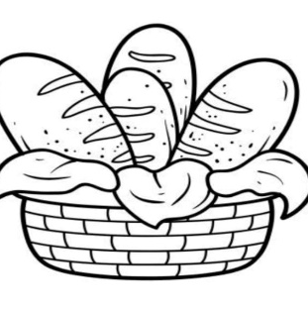 Jadłospis 13-17.10.2025
Data | Śniadanie | II śniadanie | Obiad | Podwieczorek
Poniedziałek  13.10.2025 | Kaszka manna na mleku (mleko), kaszka mleczno ryżowa na mleku modyfikowanym gr. I i II, pieczywo mieszane z masełkiem (zboża, mleko), twarożek z rzodkiewką i szczypiorkiem(mleko) | Maliny | Kalafiorowa(seler), kurczak w sosie kwaśnym(zboża, seler), ryż na sypko | Budyń śmietankowy(mleko)
Wtorek  14.10.2025 | Płatki żytnie na mleku(zboża, mleko), kaszka ryżowa na mleku modyfikowanym gr. I i II, pieczywo mieszane z masełkiem(zboża, mleko), paróweczki na ciepło, ogórek świeży | Jabłko | Krem z zielonych warzyw(seler), makaron z sosem truskawkowym(zboża, mleko) | Kaszka kukurydziana z musem borówkowym(mleko)
Środa  15.10.2025 | Płatki miodowe na mleku (mleko, zboża), kaszka mleczno zbożowa na mleku modyfikowanym gr. I i II, bułeczka paryska z masełkiem(zboża, mleko), jajecznica(jaja), pomidor | Śliwka | Ogórkowa(seler), kluski śląskie(jaja), gulasz cielęcy(zboża, seler), kapusta czerwona na ciepło | Panna cotta na biszkoptach(zboża, jaja, mleko)
  Czwartek  16.10.2025  DZIEŃ CHLEBA | Zacierka na mleku(mleko, zboża, jaja), kaszka mleczno owocowa na mleku modyfikowanym gr. I i II, pieczywo mieszane z masełkiem(mleko, zboża), polędwica drobiowa, ser żółty(mleko), papryka, ogórek świeży, rzodkiewka, sałata | 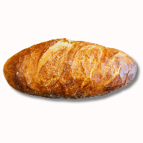  Jabłko | Krem z marchewki z grzankami(zboża, seler), ryba pieczona w sosie ze szpinakiem i soczewicą(ryby), ziemniaki, buraczki | Bułeczka paryska z masłem i dżemem(zboża, mleko), kawa inka(mleko)
Piątek  17.10.2025 | Kasza jęczmienna na mleku(zboża, mleko), kaszka ryżowa na mleku modyfikowanym gr. I i II, pieczywo mieszane z polędwiczką pieczoną- wyrób własny(zboża, mleko), ogórek kiszony | Banan | Solferino(seler), pierogi z ziemniakami i twarogiem/ ze szpinakiem(zboża, jaja, mleko) | Kisiel wiśniowy

Przez cały dzień dzieci mają nieograniczony dostęp do wody lub herbatki owocowej. Dzieci na diecie bezmlecznej otrzymują posiłki na bazie napoju owsianego.

